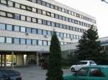
SZAKMAI BESZÁMOLÓ
A Gyáli Átmeneti Szállás 2013.évi munkájáról

- Intézetünk olyan önellátásra képes hajléktalan nők, férfiak és párok átmeneti szállása, akik
- állandó, bejelentett munkahellyel rendelkeznek
- rendszeres alkalmi munkából biztosított jövedelemből élnek
- 25 év alatti életkorúak és rendszeres jövedelemmel rendelkeznek
- először kerülnek kapcsolatba a hajléktalan ellátással
- beköltözéskor vállalják, hogy jövedelmükből havonta legalább 12e.Ft-ot takarékoskodnak
A Gyáli Átmeneti Szállás speciális helyet foglal el a BMSZKI szolgáltatási struktúrájában. Intézményünk kiléptető-szállás, ahol a legfontosabb szakmai cél az ügyfelek önálló lakhatásba segítése. A szállásra kerüléshez feltétel a megfelelő jövedelem annak érdekében, hogy teljesíthető legyen a kötelező előtakarékosság, amelynek minimális összege 12000Ft. A takarékoskodás követelménye és teljesítése azért is fontos, mert a beköltöző ügyfeleink közül a lakásvesztők – ők még nem voltak a hajléktalan ellátó rendszer ügyfelei – és a 25 év alatti fiatalok 4 hónapig maradhatnak a szálláson és ez időszak alatt kell a továbblépéshez szükséges anyagi és egyéb „kondíciókat” összegyűjteniük.
Szakmai programunk fő célja az ügyfeleink részére nyújtott célzott segítségnyújtás, amelyek az általunk nyújtott változatos, hatékony formáikkal képessé tehetik lakóinkat az életvitel társadalmunkban tipikus, szokásos formáinak megtalálásához. Ennek érdekében lakóink szállásunkon eltöltött szabadidejét programokkal, közösség és személyiségfejlesztő foglalkozásokkal strukturáljuk.
Szakembereink az egyéni esetkezelésen, konzultáción, célzott beszélgetésen kívül, csoportfoglalkozásokkal, szabadidős programokkal is igyekeznek növelni a szakmai munka hatásosságát.

- A Gyáli Átmeneti Szállás ügyfélkörének bemutatása
A 2012. év adataival összehasonlítva az ügyfélforgalmunk mérséklődését tapasztalhattuk az elmúlt évben. Átmeneti szállásunkra 2012-ben 309 fő, 2013-ban pedig 239 fő költözött be. (1. ábra) Intézményünkbe a 2012. évhez viszonyítva 21 százalékkal – 70fő – kevesebben érkeztek. A beköltözők számának ez a jelentős visszaesése abból fakad, hogy csökkent a hajléktalan múlttal nem rendelkező belépők aránya, ezzel párhuzamosan pedig növekedett az ügyfeleink átlagos itt tartózkodásának az ideje. Férőhelyeinket jól (ki)használtuk az elmúlt évben is: az egész elmúlt évet az jellemezte, hogy a szálláson a szabad férőhelyeket a FET-el együttműködve azonnal be tudtuk tölteni az újonnan érkező ügyfelekkel. A beköltözők 28 százaléka (67 fő) nő volt, páros férőhelyeinkre pedig 66 fő (33 pár) nyert felvételt. A szálláson 2013-ban összesen 374 fő fordult meg, akik közül pedig 115 fő került ki a női nemből. Az adatok alapján egy - egy férőhelyünkön több mint 2 fő (pontosan 2,45 fő) „fordult meg” az év során, amely jól mutatja férőhelyeink kihasználtságát.
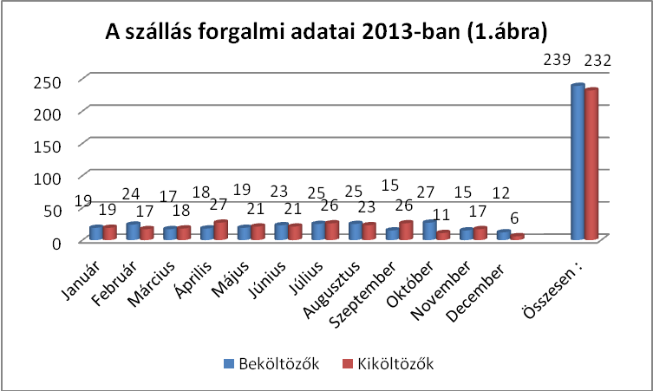

A Gyáli Átmeneti szállásról a 2013-as évben 232 fő költözött ki. Távozó ügyfeleink adatait vizsgálva sajnos ebben az évben is beleütköztünk abba a ténybe, hogy lakóink 37 százaléka általunk ismeretlen helyre távozott. A továbblépésnek ezen formája – vélelmezhetően - leggyakrabban lefelé irányuló mobilitást takar: „elköszönés” nélkül távozó ügyfeleink jelentős része „megszökik” a kötelezettség vállalásai – térítési díj, előtakarékosság, – elől. Másfelől az adatok azt mutatják, hogy a „kiléptető” szállás elvárásainak megfelelően örvendetesen magas számban lépnek tovább önálló(bb) lakhatási formák felé ügyfeleink. Összességében elmondható és az adatokból is kiolvasható, hogy a távozó lakóink több mint harmadának (37%), - a szálláson végzett, magas szaktudáson alapuló szociális segítségnyújtásnak, életvezetési tanácsadásnak köszönhetően - a lakhatási viszonyai jelentősen javultak, és ezzel a továbbléphettek a hajléktalanságból kivezető úton. (1. táblázat)
A pozitív összképhez tartozik, hogy a továbblépéshez szükséges feltételeket nem teljesítő személyek és párok esetében kollégáink igen jelentős erőfeszítéseket tettek annak érdekében, hogy ezeknek a személyeknek a lakhatási helyzete „csak” horizontálisan változzon (más átmeneti szállásra kerülhessenek) és ne csússzanak tovább bizonytalanabb lakhatási formák (éjjeli menedékhely, utca) felé.
A kiköltöző lakók megoszlása a távozás helye szerint (1. táblázat) | fő | százalék
ismeretlen hely | 87 | 37
család | 21 | 9
albérlet | 35 | 15
ismerős | 5 | 2
munkásszállás | 30 | 13
Hajléktalan-ellátás | 36 | 15
CSAO | 2 | 1
kórház | 5 | 2
BV intézmény | 2 | 1
egyéb | 11 | 5
összesen | 232 | 100

A szálláson 2013-ban megfordult lakóink esetében megvizsgáltuk azt is, hogy mióta tartózkodnak az intézményünkben. Adataink azt mutatták, hogy ügyfeleink közel kétharmada -64 százaléka- a tárgyévben költözött az átmeneti szállásra, egyharmada pedig legfeljebb a második évét tölti az intézményünkben.(2. táblázat)

A beköltözés éve (2.táblázat) | fő | százalék
2010 | 1 | 0
2011 | 9 | 2
2012 | 125 | 34
2013 | 239 | 64
összesen | 418 | 100
Lakóink demográfiai mintázata jelentősen megváltozott az elmúlt évben tapasztaltakkal összehasonlítva.
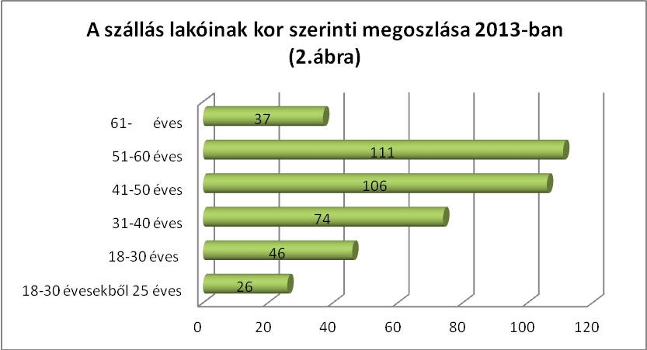
Ügyfeleink többsége 2013-ban is középkorú volt, de a lakók átlagos életkora a 2011-es 42 évhez viszonyítva jelentősen növekedett és 2012-ben 44 év, 2013-ban pedig már 47év volt. Az elmúlt évvel összevetve megállapíthatjuk, hogy számottevően – 9 százalékkal - csökkentek a fiatalabb 18-30-, és a 31-40 éves korcsoportúak arányai, és ezzel párhuzamosan erőteljesen – 4-4 százalékponttal - növekedett a 41-50 és az 51-60 éves lakók aránya. (2. és 3. ábra)
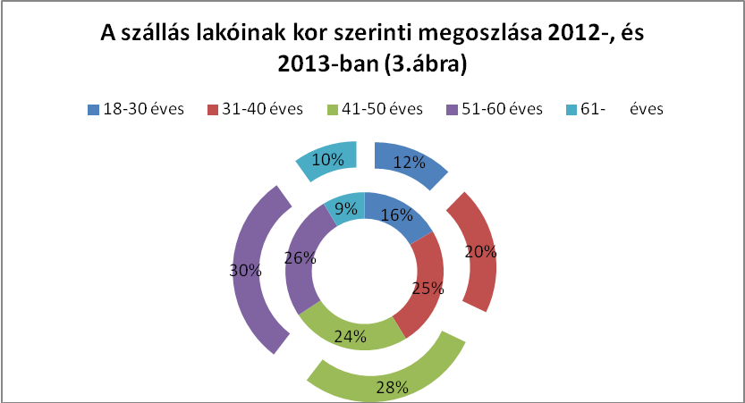
A lakók munkaerő-piaci helyzete
A 2013. év javulást hozott lakóink munkaerő-piaci helyzetében. Jelentősen visszaszorult a jövedelemmel nem rendelkezők aránya és csökkent a csak „minimális bevétellel” élő személyek száma is. Ennek ellenére még mindig számottevő volt az aránya azoknak a lakóinknak, akik csak a puszta megélhetéshez szükséges jövedelemmel bírtak (27%). A jellemzően „kiléptető” szálláshelyként működő intézményünkben is jelentős „maradt” azoknak a személyeknek a száma, akik a belépéskor munkahellyel rendelkeztek, de itt tartózkodásuk közben elvesztett munkahelyüket nem, vagy csak alkalmi munka vállalásával tudták pótolni. (4.ábra)
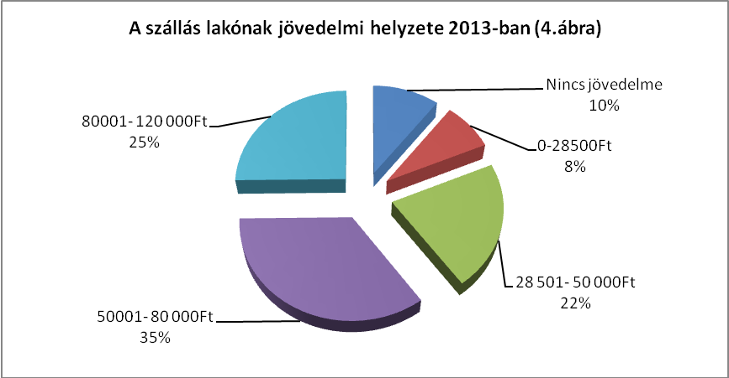
2013-ban a kisebb jövedelműek számának csökkenése mellett örvendetesen emelkedett a magasabb (50e.Ft feletti) keresetűek aránya. Az elmúlt évvel összehasonlítva 13 százalékkal növekedett azoknak a számossága, akik jövedelmük alapján képesek részt venni az Előtakarékossági programunkban is. Érdemi takarékoskodásra elegendő bevétellel az ügyfelek 72 %-a rendelkezett év végi felmérésünk szerint.
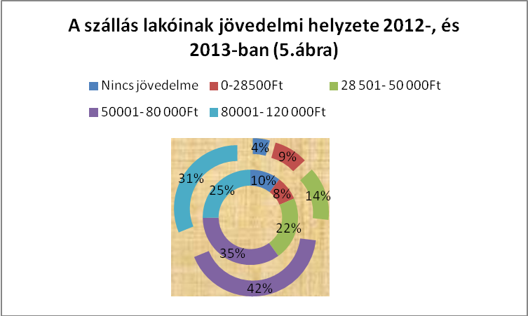

2013-ban ügyfeleink átlagos iskolai végzettségét vizsgálva azt állapíthattuk meg, hogy a lakóink többsége viszonylag előnyös induló pozícióval rendelkezett a munkaerő-piacon (6. ábra), de ezt nem feltétlenül tudták előnyre váltani, mivel a középfokú végzettséggel rendelkező lakóink töredéke dolgozott csak szakmunkásként, a többség a munka világának alacsony presztízsű, rosszul fizetett, munkaszerződést nem ismerő szegmenseiben tudott jobbára bizonytalan munkát vállalni.

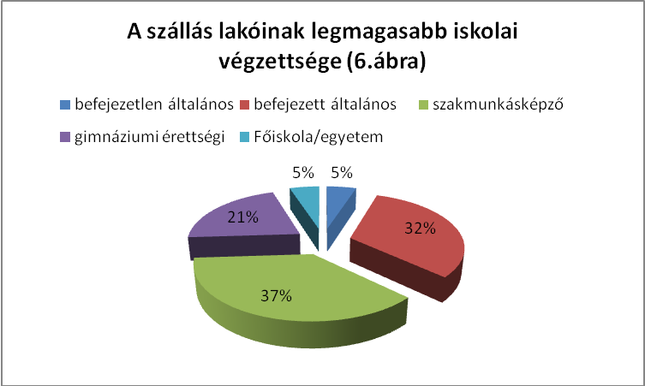

A kizárólag alapfokú végzettségű emberek magas száma, a szakmai képzettség elavultsága és az ezekből is következő bizonytalan munkaerő-piaci helyzet miatt, a korábbi évekhez hasonlóan kiemelt szakmai célként kezeltük azt, hogy segítséget nyújtsunk ügyfeleinknek egy új, piacképes szakma megszerzésében, megteremtve ezzel egy magasabb jövedelem és a továbblépés lehetőségét. A fenti célokhoz azonban nem igazán tudtunk rendelni „eszközöket”, mert a támogatott OKJ-s képzések jelenleg gyakorlatilag elérhetetlenek ügyfeleink számára. A 2013.évben az ügyfeleinknek adódó egyik legnagyobb segítséget a közmunkaprogram jelentette, ezen az úton tucatnyian helyezkedtek el és nyertek több hónapra biztos jövedelmet.

- A szállás szakmai munkájának ismertetése

Előtakarékossági program

Az ügyfelekkel végzett szociális munka során kiemelt szerepet kapott az elmúlt évben is az előtakarékosság követelménye, amelyet a lakók továbblépése szempontjából az egyik legfontosabb pillérnek tekinthetünk.
Szakmai programunk szerint minden lakónknak kötelező volt takarékoskodnia havonta legalább 12000Ft-ot, de magasabb jövedelem, illetve önkéntes vállalás esetén a takarékoskodás mértékét keresettől függően a szociális munkás és az ügyfél közösen állapították meg.
Kollégáink gyakorlatias tanácsokat adtak a megtakarítás lehetséges formáiról és életvezetési javaslatokkal látták el ügyfeleiket a fizetés beosztásának érdekében. A előtakarékosság formájának meghatározásában az ügyfélnek természetesen döntési szabadsága van – betétkönyv, kincstárjegy, nyereménybetétkönyv stb. -, de szakembereink ebben a választásban is segíteni tudtak.
A rendszeres havi takarékoskodás fontosságáról és hasznosságáról nyomatékosan tájékoztatjuk beköltöző ügyfeleinket, hiszen keresetük beosztása nélkül nem tudnak majd továbblépni az önálló lakhatási formák felé. Megtakarítás hiányában ráadásul rendkívül bizonytalan a jelenlegi lakhatásuk is, hiszen egy hirtelen jött betegség, a munka elvesztése esetén, a szállás térítési díját sem tudják majd fizetni. A rendszeres takarékoskodás jelzi a szociális munkás felé, hogy a lakónak biztos jövedelme van és ebből a stabil alaphelyzetből elindíthatja - megfelelő előkészítéssel – a hajléktalanságból kivezetéssel kecsegtető lakhatási programokba.
Az elmúlt évben is áttekintettük a kötelező előtakarékosság teljesülését a szálláson lakók körében. 2013decemberi felmérésünk szerint ügyfeleink 40 %-a rendszeresen takarékoskodott és teljesítette az együttműködési megállapodásban vállaltakat, lakóink további 14%-a pedig részben tudott vállalt kötelezettségének eleget tenni. (7. ábra)
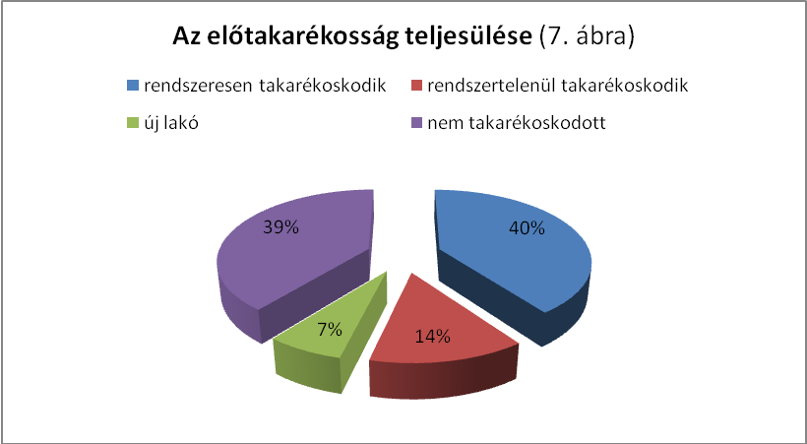
Ebben az évben megvizsgáltuk azt is, hogy miért nem tudtak takarékoskodni az előtakarékossági programunk sikertelen résztvevői. A takarékoskodás elmaradásának legfőbb oka – statisztikánk szerint már évek óta - ügyfeleink bizonytalan foglalkoztatási helyzete volt. Adatfelmérésünk alapján, az előtakarékosságot nem teljesítők 50%-a rendszertelen és/vagy kevés jövedelemmel rendelkezik, vagy éppen jelenleg is állást keres, mert munkáját elveszítette. (8. ábra) Ügyfeleink jelentős hányada - 15 % - betegsége okán nem tudott félretenni, de jelentős a száma azoknak is, akik keresetükből – bár módjuk lett volna – motiváció hiányában nem takarékoskodtak és felélték/elköltötték a keresetüket.

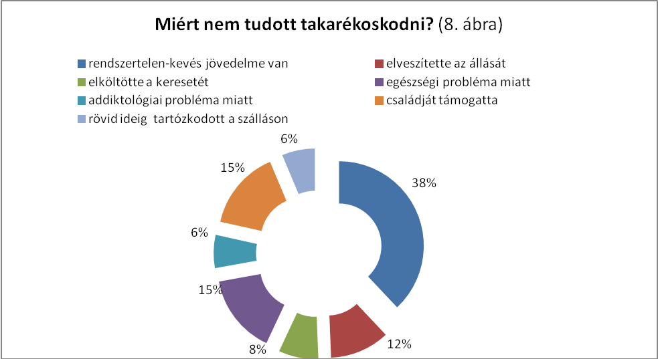

A fenti adatokat/teljesítményt, ügyfeleink „javuló” jövedelmi helyzete miatt nem tartjuk elfogadhatónak – még akkor sem ha tudjuk, hogy a munkaerő-piac legalsóbb szegmensébe szorult ügyfelekkel dolgozunk, akik bizonytalan jövőképpel és ehhez társuló alacsony motivációs szinttel érkeznek az intézményünkbe - ezért a következő év kiemelt céljaként fogalmazzuk meg, hogy az „előtakarékossági programot” a lehető legtöbb ügyfelünk teljesíthesse.
A fentiek érdekében életvezetési/pénzkezelési ismeretek csoportos oktatását, illetve ebben a tárgykörben egyéni tanácsadást kívánunk megvalósítani a 2014. évben.
Kimutatásunk ugyanakkor azt is mutatja, hogy lakóink 54%-a – ebből 40% rendszeresen - takarékoskodik, hogy anyagi fedezetet gyűjthessen a továbblépéshez. A kilépést biztosító programokhoz (kiköltözési/beilleszkedési támogatás) tudott így számos lakónk is hozzáférni, és megszerezni piaci, kvázi piaci albérletét. Jó példaként említhetjük meg, hogy megtakarításainak következtében 1 fő lakónk az „Albérlők házába”, 15 fő Önkormányzati bérlakásba, 13 fő pedig munkásszállásra pályázott eredménnyel.(9.ábra)
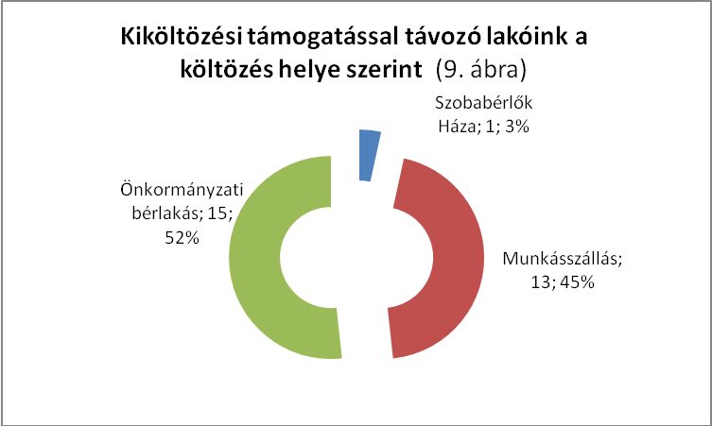
Az elmúlt év teljesítményéhez hasonlóan 2013-ban 36 ügyfelünk – 2011-ben 34fő – vehette igénybe a BMSZKI kiköltözési támogatását. A fenti eredmény is jelzi, hogy a Gyáli Átmeneti Szállás szociális munkatársai meg tudták őrizni a intézményben folyó magas színvonalú támogató szociális munkát, amelyek hozzájárultak számos ügyfél továbblépéséhez.

Befogadó csoport - Csoportfoglalkozás a szállásra beköltözők részére

Karácsony Irén kolléganőnk szervezésével és vezetésével 2013-ban is folytattuk csoportos tájékoztatónkat, amelyet az új beköltöző ügyfeleink számára ajánlottunk.
A csoport 2 hetente tartott foglalkozásokat hétvégi napokon 18 órától.
Témák:
- szolgáltatások
- együttműködés a személyes szociális munkással
- internet használat
- a látogatás szabályai
- társalgó használat
- mosási lehetőség
- főzési, tisztálkodási lehetőségek, ágyneműcsere
- a szobai szemetet le kell hozni mindenkinek a szeméttározóba
- 3 hónapig őrizzük az itt hagyott holmikat
- kötelezettségek, szabályok
- térítési díj, óvadék, előtakarékosság
- dohányzás és következményei
- tisztaság, szobaellenőrzés, közös helységek takarításának betartása
- alkohol, bódulatkeltő anyagok fogyasztása, szállóra behozatala, következmények
- 8 napi távollét
- együttélés, tolerálás
- konditerem használata
A tapasztalat alapján a beköltözésnél nem mindig sikerül mindent átbeszélni vagy a beköltöző nem tud figyelni. Ezért itt a csoportban nyugodt körülmények közt átbeszéljük a fenti témákat. Főleg az olyan beköltözőknek, akik még nem volt hajléktalan szálláson nagy könnyebbség, ha eligazítást kap az itteni működésről, megnyugtató számára, tisztábban lát mindent, jobban oda tud figyelni, eligazodni az itteni társas viszonyokban. Leginkább az együttélésre, egymás tolerálására, a szoba és a környezetük tisztántartására hívom fel a figyelmet. Megbeszéljük, hogy aki elakad az élete vitelében, szüksége van segítségre, vegye fel a kapcsolatot a személyes szociális munkásával, vagy az ügyeletessel.
2013– ban 20 alkalommal tartottunk foglalkozásokat, amelyeken összesen 122 fő vett részt.

Karácsony Irén szállásnyújtó szociális segítő

A recepciós csoport 2013-as munkája

A BMSZKI Gyáli úti szállójának recepciója a team-mel és szociális munkacsoporttal együttműködve látja el a rábízott feladatokat. Az Intézményben két teljesen különböző szálló működik, ennek a koordinálása a recepció dolga. A szerteágazó feladatok összehangolása nagy feladatot ró a szálló összes dolgozójára.
A személyzetről:
Ebben az évben komoly nehézségekkel küzdöttünk. A „kulcsrendszer” bevezetésével egy recepciós és egy szállásnyújtós kolléga látja el a napi szolgálatot. Ezt tudjuk még azzal bonyolítani, hogy a nappal szállásnyújtó kolléga éjszakára recepcióssá válik, tehát ketten vannak éjszaka. Biztonsági szolgálattal Intézményünk nem rendelkezik. Szükség esetén a pánikgombbal tudunk segítséget kérni. Ez erre a két hatalmas épületre nagyon kevés személyzet. Itt említeném azt meg, hogy nem szabad elfelejtkezni arról, hogy az eseti vendégforgalom miatt folyamatos a pénzkezelés, ahol nem lehet hibázni, és egy-egy nagyobb csoport fogadásánál, az jön be az épületbe, aki akar. Egy esetleges műszaki probléma, liftből szabadítás illetve tűzriadó esetén szinte megoldhatatlan mindenhol ott lenni.
De ha hétköznapibb példát szeretnék említeni, akkor itt a postázás, képtelenség egyedül postázni, a recepciós teljesen ki van szolgáltatva, hogy merről kap éppen segítséget, ki ér rá lemenni hozzá.
A személyzet összetételében is változások történtek, áthelyezéssel októberben új szállásnyújtó kolléga érkezett, mivel egy szállásnyújtó kollégából esetfelelős lett.
Decembertől főállású, szakképzett pénztáros kollégát kaptunk.
Három kolléga maradt 8 órában recepciós, két kolléga 4 órában, az ő munkájukat szükség esetén megbízásos kollégák segítik.
A közös szakmai teamen kívül tartunk minden hónapban recepciós teamet a kollégáknak, ahol mindig átbeszéljük a legfontosabb eseményeket, illetve szituációs gyakorlatokon eljátsszuk a nehezebben kezelhető eseteket, tanulva belőle…

A fentiek alapján a recepciós kollégák a következő feladatokat látják el:
1. Átmeneti Szálló:
- Új lakó fogadása, szociális munkás érkezéséig tájékoztatás
- Kulcsok, kártyák kezelése
- Ágynemű kiadás, csere
- Látogatási rend betartatása, regisztrációja
- Segítségnyújtás a legkülönbözőbb helyzetekben
- Szükség esetén mentő, orvos, rendőrség hívása
- Szociális munkásokkal való együttműködés, támogatás minden esetben
- Postai küldemények kezelése
- Ügyfelek problémáinak meghallgatása, ittasság kezelése
- Adminisztrációk vezetése
- Szobák takarításának „nyomon követése”, takarítóeszközök rendben tartása.
- Mosókonyha rendjének fenntartása
- Különböző programokra való felhívás közzététele
- Beteglistán szereplő lakóink fokozott figyelemmel kísérése, továbbá egy másik listán azon lakóink szerepelnek, akik egy esetleges veszélyhelyzet esetén külön figyelmet igényelnek.
- Adatvédelem, adatszolgáltatás
- Letéti raktárból a személyes dolgok kiadása, letéti füzet vezetése

2. Pedagógus és Nővérszálló (munkásszálló)
- Tájékoztatás a biztosított szolgáltatásokról valamint a bérleti díjakról
- Ellátni és kiszolgálni a piaci alapokon történő szobakiadást, előjegyzést vesz fel, fogadja az érkező vendéget, a pénzforgalmat bonyolítja
- Szobákat kitakaríttatni a következő vendég érkezéséig
- Hosszú távú lakóinkkal jó kapcsolatot próbálunk kialakítani problémáikat, kezeljük, a házirendet betartatjuk.
- Bejövő hívások fogadása, tájékoztatás, információnyújtás, hívások továbbítása
- Az esetleg felmerülő műszaki problémák vezetése, gondnok felé továbbítása
- Mosógép zsetonok árulása, adminisztrálása.
- Letéti raktárból a személyes dolgok kiadása, letéti füzet vezetése.

A fenti feladatok kiegészülnek a következőkkel, ami mindkét szálló lakóit érintik:
  - Teleszoba : két gépet használhatnak a társalgóban lakóink. Egy óráig használható, ennél hosszabb ideig abban az esetben, ha nincs jelentkező.
  - Könyvtár: Hétköznap az Önkénteseink működtetik a könyvtárt, vasárnap segítenek be a recepciós kollégák.
  - Lakóink konditermet vehetnek igénybe, mely az átmeneti szálló rész 4. emeletén található. Bérlet vásárolható (2000ft/hó)
  - A biztonsági kamera folyamatos figyelése
  - Liftkezelés
  - Tűzjelző kezelése

Mihókné Vincze Éva

Beszámoló a Gyáli Pedagógus és Nővérszálló működéséről

A 2013-as évben is munkásszállónk szinte egész évben telt házzal működött.
Az eseti vendégforgalomban is pörögnek a szobáink, elsősorban tanfolyamokra, rövid kirándulásokra érkező vendégeket fogadunk, van egy törzsvendég körünk.
2013- ban is a 2012-es évhez hasonlóan a legnagyobb problémánkat lakóink anyagi helyzete okozta. Sokan késtek a fizetésekkel, állandó volt a haladék kérése. Több lakónknak kellett felmondanunk, mivel már nem tudtunk azzal a lehetőséggel élni, hogy tartozó lakóink áthelyezését kérjük az Átmeneti Szállásra, és ott törleszthessenek.
A lakószobákat és a folyósokat sikerült kifestetni, de a fürdőszobák állapota továbbra sem javult, komoly felújításra szorulnának, állandó a falak vizesedése, penészesedése.
A nyílászárok cseréjére lenne továbbra is nagy szükségünk.
2013-ban is folytatódott az adománygyűjtés, elsősorban ruhákból, de szívesen fogadunk könyvet, konyhai eszközöket is, minden hónapban egyszer tudtunk „vásárt”rendezni, amit a lakók nagyon várnak mindig, nagyon népszerű esemény lett mindkét szálló életében.
A két szálló lakóinak a kapcsolata sokat javult, ebben nagy része van Önkénteseinknek, akik nagyon lelkesen vezetik a Könyvtárt, és különböző programokat szerveznek. Mióta a „kulcsrendszer” szerint dolgozunk, egy kolléga dolgozik a recepción nappal, az addigi kettő fő helyett, ez nagy terhet ró a kollégákra, hiszen nagyon szerteágazó feladatokat látnak el.
Mivel fél állásban esetkezelő szociális munkásként is dolgozom, így nagyon be kell osztanom az időmet, hogy minden jól működjön.

Feladataim:

- A Pedagógus és Nővérszállónak az összes nem műszaki jellegű ügyintézése.
- Mivel az Átmeneti Szállónak és a Munkásszállónak egy recepciója van, ezért nagyon össze kell hangolni a munkát,és szorosan együtt kell működni a szociális teammel,a szociális munkás kollégákkal . A „kulcsrendszer „ bevezetése óta a recepciós kollégák munkabeosztása megváltozott, ezért még szorosabbá vált az együttműködés,egymásra figyelés.
- A nagy teamek után tartunk recepciós teameket is, megbeszéljük a felmerülő problémákat, illetve változásokat.
- A klasszikus szállodai jellegű feladatok irányítása, szállás előjegyzés, foglalások magánszemélyek illetve cégek esetén rövidtávú foglalás esetén.
- A tartósan nálunk lakók előjegyzése, felvétele, a szerződés megkötése, szoba átadása leltár szerint, illetve távozáskor a szoba átvétele.
- Szobák állagának figyelése, gondnok felé jelzés műszaki problémák, hiányosságok esetén.
- Az összes Munkásszállós adminisztráció és vendégforgalommal kapcsolatos dokumentációk vezetése
- Lakógyűlésen való részvétel
- Az érdeklődök tájékoztatása
- Napi problémák kezelése, bármikor megkereshetnek a lakók, amit meg is tesznek a legkülönfélébb problémákkal.

Mihókné Vincze Éva

Szállásnyújtás számokban

A szociális munkát, csakúgy mint a szállásnyújtók segítő munkáját, annak eredményeit, nehéz számszerűsíteni. Munkatársaink és ügyfeleink erőfeszítéseit, a segítségnyújtás egyes – többször csak becsült - lépéseit összesítettük (a teljesség igénye nélkül) nyilvántartásaink alapján (3.táblázat)
Az ügyfelek és szállásnyújtó segítőik által megtett lépések- 3.táblázat | alkalom
Új lakó felvétele | 239
Álláskeresés-telefonhasználattal | 634
TAJ szám pótlása | 7
Tüdőszűrő igazolás pótlása | 37
Álláslista áttekintése | 112
Álláskereső Iroda (BMSZKI) álláskeresési szolgáltatásainak igénybevétele | 54
Munkaügyi Központ (Haller u.) igénybevétele | 51
Áthelyezési javaslat elkészítése | 6
Térítési díj befizetésének ellenőrzése | 1620
Térítési díj tartozásról felszólítás készítése | 550
Előtakarékosság befizetésének ellenőrzése | 840
Értesítés jogviszony megszűnéséről c. nyomtatvány nyomtatása és aláíratása | 670
Összefoglaló értékelés készítése | 670
Időpontkérés, tájékoztatás kulcs beszélgetés időpontjáról | 528
Igazolás elkészítése segélyhez | 94
Távollévők listájának kitöltése | 365
Jövedelemnyilatkozat kitöltése | 1620
Kiköltözés-Leltár felvétele | 155
Lakcímbejelentő kitöltése | 16
Panaszfelvétel | 54
Lakhatási irodába irányítás | 50
Átköltözés (szoba) megszervezése | 14
Konfliktus -kezelés | 140
Írásbeli figyelmeztetés kiadása (takarítás,dohányzás) | 45

- Humán erőforrások

2013-ban 4 kollégával – közülük egy fő „4 órás” részmunkaidőben dolgozott - kezdtük el a recepciós, és 4 munkatárssal a szállásnyújtó feladatok ellátását. Az év folyamán – a fenti helyzetből fakadóan - folyamatosan létszámhiánnyal küszködtünk, több megbízásos kollégával kellett megbízási szerződést kötnünk annak érdekében, hogy szolgáltatásainkat működtetni tudjuk.
Recepciós kollégáink számára továbbra is nagy nehézséget okozott az a helyzet, hogy míg 2012 szeptemberéig másodmagukkal teljesítették a recepciós tennivalókat, 2013- ban már egyedül kellett megoldaniuk az előttük álló feladatokat. A feladataik sokrétűek, magukban foglalják az átmeneti szállás, a munkásszállás és az „eseti vendégforgalom” működtetését is. A „másik oldalról” a fenti helyzet miatt a recepciós feladatokba is be kell segíteniük a szállásnyújtó kollégáknak, amelyek értelemszerűen a kapacitásaikat csökkentették és több esetben elakadást okoztak a feladataik ellátásában.
A szállás folyamatos működtetését naponta 2 fő látta el. Munkatársaink közül 1fő a recepciós feladatokat végezte el, 1 fő pedig szállásnyújtó segítőként dolgozott és teljesítette az „ügyeletes” feladatokat. Ez a dolgozói létszám, a „mennyiségi” feladatok ellátásához, az intézmény lakóinak létszámához viszonyítva többször csak éppen elegendőnek bizonyult.
2013 szeptemberében és októberében – áthelyezéssel – 1-1fő szállásnyújtó munkatárs érkezett a team-be, enyhítve a létszámhelyzetünkön, de a bővülés ellenére a recepció és a szállásnyújtás feladatainak ütközése továbbra is megmaradt. 2013 szeptemberében távozott az addig 4 órás részmunkaidőben dolgozó szállásnyújtó munkatársunk, aki a munkásszállás pénztárosi teendőt is ellátta. Feladatait a 2013 decemberében érkező Pénztáros kollégánk vette át, aki 2014 januárjától az átmeneti szállás Pénztárosi munkakörét is betölti majd.
A szállásnyújtó kollégák közül 4fő 24-72órás váltásban, illetve 12 órás nappali és éjszakai ügyeletben, 1fő pedig a nappali időszakban dolgozott 2013-ban.
Tapasztalataink szerint ez a munkamegosztás egyrészt hatékonyan kezeli ügyfeleink azonnal fellépő és akut problémáit is, hiszen a nap 24 órájában jelen van egy szociális segítő kolléga, másrészt pedig lakóink egy- egy napját a 24 órában jelen lévő munkatársunk végig tudja kísérni és spontán találkozásaikból fontos információkhoz jut.
A szállásnyújtó szociális munka szervezése érdekében új, helyi adminisztrációt működtettünk, amelynek megtanulása is többletfeladatot jelentett, de elengedhetetlennek látszott az ügyfelekhez kapcsolódó teendők határidőre történő elvégzéséhez. A szállásnyújtás „forgóajtó” rendszerében különösen pontos adminisztrációt követelt a szociális munka, a határidők betartása és a teendők nyomon követése.
Szállásnyújtó csapatunk 2 hetente egyszer, csütörtökön ül össze: megbeszéléseink egyrészt munkaértekezletek, ahol a teendőket vesszük sorra, másrészt a szállásnyújtó segítők szakmai értékelésének rendszeres fórumai is. Utóbbi jelentőségét az adja, hogy munkatársaink az egyes programelemek hatásvizsgálatánál, értékelésénél újra tudják gondolni szerepüket és kívülről, „felülnézetből”, makro-nézőpontból teljesebben és sokkal élesebben láthatják és érezhetik munkájuk értelmét.
Szociális szakembereink szakmai fejlődésük és szakismereteik karbantartása érdekében számos műhelyen, képzésen vettek részt. Ezek közül kiemelünk néhányat az alábbiakban:
- Segítő munka poszttraumás ügyfelekkel
- „Hajléktalan-ellátás 2013” című balatonföldvári konferencia
- Foglalkoztatási referensi műhely
- Hajléktalan emberek szociális jogosultságai
- Szociális asszisztens képzés

A szállás 2013.évi munkatervének értékelése
Kapcsolat tréning a szállásnyújtók részére- A szociális munkás- szociális munkás és az ügyfél – szociális munkások közötti kapcsolatokon mindig van mit javítani. A tréningen ezeket a kapcsolatokat kívántuk górcső alá venni, megpróbálva megérteni a saját és a másik/mások viselkedését. A segítő szerepünk megerősítése volt a cél, hogy ezzel megelőzzük a kiégést, és a szerepünk „elfáradását”.
– Az év folyamán több alkalommal részesültek a munkatársak egyéni beszélgetések/konzultációk formájában „megerősítésekben”, a közös team keretei között pedig átbeszéltük/megvitattuk a lakók közötti konfliktusok kezelésekor követendő protokollt is.

- Egyéb programok
Szabadidős tevékenységek, ünnepségek
- A BMSZKI Gyáli Átmeneti Szállásán a Hajléktalanokért Közalapítvány segítségével (179 000Ft-os pályázati támogatásból) 2013 januárjától 2013 júniusáig szabadidős/kulturális programokat szervezetünk, amelyről az alábbiakban adunk vázlatos ismertetést:
- A program során elsőként 2013.03.13- án mozielőadást szerveztünk a Sugár mozi „Az a bizonyos első év” című filmjére, amelyet 10 fő kliensünkkel tekintettünk meg.
- 2013.04.08-án színházi látogatásra hívtuk ügyfeleinket (10 fő részére tudtunk jegyeket biztosítani) a Víg Színház „Padlás” című előadására.
- Mozizással folytattuk pályázati programunkat 8 lakónkkal a Toldi filszínházban 2013 május 15-én és egy thriller film következett, amely a „Mellékhatások” címet viselte.
- 2013.05.25- én kirándulást szerveztünk a budapesti Állat-, és Növénykertbe, ahol 15 lakónk részére egész napos programmal igyekeztünk örömet szerezni. A kirándulásra 2fő szociális munkás kísérte el a lakóinkat, akik Gyáli Szállásról kísérték ügyfeleinket. Az állatkertben több órát töltött el csapatunk, megnéztünk szinte minden újdonságot Az állatkerti séta után bőséges ebéd következett. A program második részében kisebb túrát terveztek be a szociális munkások: a tavaszias időben budai erdei sétát tettek meg a résztvevők. A túra után élményekkel gazdagon közösen tértek vissza a szállásra ügyfeleink.
- 2013.06.22-én újabb kirándulást szerveztünk lakóink részére. Célunk a Pálvölgyi barlang természeti szépségeinek megtekintése volt, másfelől túrázásra is hívtunk eddig még nem kiránduló ügyfeleket. A barlangtúrához idegenvezetőt kaptak a kirándulók, majd a kiváló túraidőben erdei séta következett. A fizikai aktivitást igénylő programok után az ebéd következett, amelyet a „Catering Cafe” bőséges kínálatából választhattak ki ügyfeleink.
A program során a terveinknek megfelelően 58 fő hajléktalan személy részére biztosítottunk alkalmat a személyiséget gazdagító tevékenységhez. Programunk, közösségépítő szerepe mellett reményeink szerint közvetlenül is hozzájárult lakóink tartalmasabb életviteléhez, közvetve pedig mentális egészségükhöz, működtetésük emellett szakmai munkánkat is segítette.
- 2011-óta működik a szállás 3. emeletén 2000 kötetes könyvtárunk, amelyet szociális munkás kollégák újítottak és szépítettek meg. A könyvtár nyitva tartása 2012-ben „kapacitáshiány” miatt vasárnapokra korlátozódott. 2013-ban azonban – köszönhetően több esetkezelő kolléga közreműködésének – önkéntes munkatárs kezdett el dolgozni a Könyvtárunkban. Segítségével a nyitvatartási időt kibővítettük, 2013 tavaszától már kedden délután is fogadhattuk a könyvárunk szolgáltatásait igénybe vevő lakóinkat. Az év folyamán további önkéntes munkatársak segítették a Könyvtár működtetését, így az év végére már 4fő önkéntes dolgozott a szállásunkon. A Kölcsönözni, a könyvek mellett DVD- filmeket is lehet, ez utóbbi szolgáltatást egy lakógyűlésen elhangzott javaslatra nyitottuk meg.

A Könyvtárt működtető önkéntes munkatárs beszámolója 2013.évi munkájáról
Kezdjük egy kis visszatekintéssel. A Gyáli úti szállón 2007 előtt egy nagyon komoly könyvtár működött, ami a Pedagógus és Nővérszálló átalakulását követően leamortizálódott, könyvállománya lepusztult. Négy évvel később, 2011-ben a Vöröskereszt és a Máltai Szeretetszolgálat könyvadományaiból a könyvtár ismét megnyitotta kapuit a szálló lakói előtt. A nyitva tartási idő kezdetben rövid, és néha esetleges volt, kapacitásbeli problémák miatt.
Én 2013 februárjában kerültem a könyvtárba, mint önkéntes. Első pillanattól kezdve magával ragadott a hely hangulata, kisugárzása! A könyvtár újraindításához, fellendítéséhez a célok három szintje kristályosodott ki számomra:
- rendszeres és kiszámítható nyitva tartás
- a könyvek rendszerezése, elrendezése, a hely hangulatosabbá tétele
- programok szervezése
Áprilistól három új önkéntes csatlakozott hozzám, így innentől csapatmunkában folytathattuk a könyvtár működtetését. Munkánkat az intézményben dolgozó szociális munkások segítik, támogatják és koordinálják: kezdetben Tolnai Kinga volt a segítségünkre, majd Keszőcze-Tóth Diána (a mai napig is).
Nyitva tartási időnek a kedd délutánt (5-7 óra között) választottuk. A könyvtár rendezésén belül tisztáztuk a kölcsönzés szabályait, szereztünk kölcsönző kartonokat, melyek segítségével átláthatóvá tettük a kölcsönzést, és ami a legfontosabb: közös könyvrendező alkalmakat szerveztünk, melyek keretében a sok helyütt rendszertelenül és kupacokban sorakozó könyveket próbáltuk meg rendszerezni, elrendezni. Ebbe a munkába további önkéntesek és a könyvtár olvasói közösen kapcsolódtak be, és dinamikus, termékeny munkával tettük rendezettebbé, átláthatóbbá a könyvtárunkat. Fontos tapasztalat volt számunkra, hogy nehezen olvasó lakókat is sikerült bevonni a közös munkába. Valamint nagy örömünkre szolgált, hogy új polcok is érkeztek hozzánk, nagyban elősegítve munkálkodásunkat. A rendezéshez tartozik továbbá, hogy egyik önkéntes társunk révén sok új könyvvel bővült könyvkínálatunk.
Programjaink kigondolásában fontos szempont volt, hogy a meglévő igényekre tudjanak reagálni, ezért megpróbáltuk ezeket kipuhatolni beszélgetéssel, kérdőívvel, később pedig ötletbörzékkel és a programok közös kitalálásával, megszervezésével az olvasókkal együtt. Nagyon fontos volt számunkra a lakók bevonása, illetve hogy a könyvtár lehetőséget teremtsen a lakók képességeinek, tehetségének, erősségeinek bemutatására, kibontakoztatására. 2013-ban megvalósult programjaink a következők voltak:
- könyvtár újranyitó buli,
- költészetnapi műsor,
- kézműves foglalkozások,
- kiállítás megnyitó,
- társasjátékozó délutánok,
- versfelolvasó estek,
- filmklub.
A programoknak és az egész könyvtárnak közösségépítő hatása is volt, hiszen kialakult egy szűkebb körű társaság, akik rendszeresen és aktívan vettek részt a programok kidolgozásában és megvalósításában, kapcsolatok alakultak ki velünk könyvtárosokkal, és egymás között is.
Ősszel a könyvtár lendülete alább hagyott, egy stagnáló állapot következett be. Ehhez hozzájárult, hogy az önkéntes csapat is átalakult, néhány hónapig ismét egyedül működtettem a könyvtárat. Azonban december elejétől érkezett egy újabb fellendülés: új önkéntes társakkal, délutáni teázással, ismét egyre bővülő olvasói körrel. Pozitívan, sok reménnyel nézünk az új esztendő elé!
Az egy év története után következzen egy kis statisztika. A 2013-as évben összesen 57 lakó iratkozott be a könyvtárba, közülük 40 férfi és 17 nő. Az egy ember által kölcsönzött könyvek száma átlagosan 13,3. A legkevesebb könyvet kölcsönző olvasónk 1 db, míg a legtöbbet kölcsönző 97 db. könyvet kölcsönzött ki könyvtárunkból. A kikölcsönzött könyvek középértéke (mediánja) 8 db, leggyakoribb értéke (módusza) pedig 7 db. A leggyakrabban keresett műfajok közt szerepeltek: a krimi, romantikus és lektűr irodalom, történelmi témájú művek (regény és ismeretközlő egyaránt), vallással kapcsolatos művek, nyelvkönyvek (angol és német) és a Válogatott Könyvek sorozat. A legnépszerűbb szerzők pedig: Rejtő Jenő, Lőrincz L. László és Danielle Steel.
Bozsódi Blanka önkéntes könyvtáros

- Teleszobánk a földszinti Társalgó teremben működik, 2 db számítógéppel és ingyenes internet használattal áll lakóink rendelkezésére. 2013.ben is népszerű volt ez a szolgáltatás, amelyet megközelítően 2500 alkalommal vettek igénybe ügyfeleink.
- A szállás 6 emeletén jól felszerelt „Konditerem” várja a lakókat. Havi 2000Ft-os bérleti díjért korlátlanul lehet használni a különböző típusú erőgépeket.
- Karácsonyi ünnepségünk megrendezésére 2013. december 18-án került sor. Ezen a napon díszítettük fel a karácsonyfát is, amely körül állófogadást tartottunk, elbeszélgetve, megvendégelve, együtt örülve a Karácsonyra készülődő megjelent lakókkal.
Az est fénypontjaként léptek fel a műsorra produkcióval jelentkező lakóink. Elsőként a „Négy kis gyertya” című bensőséges karácsonyi „játékot” adta elő 4 lakónk, az előadásukat az egyik szállásnyújtó kollégánk szervezte/rendezte meg. Másodikként népdalokat adott elő az egyik ügyfelünk, majd karácsonyi történeteket, verseket adtak elő lelkes lakóink. Az est egyik meglepetés vendége egy kamasz fiú volt (kollégánk ismerőse), aki bűvészmutatványokkal szórakoztatta a megjelent lakókat. A műsor zárásaként autentikus cigánydalokat énekelt gitárkísérettel 2 ügyfelünk. Az ünnepségre zsúfolásig megtelt az előadóterem, a lakók pedig szórakoztató és meghitt műsort kaptak az előadóktól, akik szeretettel nyújtották át nekik és nekünk a produkcióikat. Az ünnepi műsor után megvendégeltük lakóinkat a szociális munkás kollégák által elkészített szendvicsekkel, majd az ajándékcsomagunk kiosztása következett, amelyet a BMSZKI jóvoltából vásárolhattunk meg.

7. A szállás működését nehezítő problémák
- A Menedék program működését ebben az évben több területen is kritikusan ítélhettük meg. A 2013. év folyamán a program több javítására/frissítésére is sor került, de megítélésünk szerint még mindig jócskán akadnak megoldandó „gyermekbetegségek”. Az év során rengeteget küszködtünk azokkal a problémákkal, amelyek a jogviszonyok regisztrálásánál, megújításánál adódtak. A problémák és a -program - természete olyan, hogy könnyű bizonyos hibákat, tévedéseket elkövetni, de többször órákig tart és több kolléga közreműködését igényli egy-egy tévedést helyrehozatala. Sajnos hosszan sorolhatnánk még a megoldásra váró problémákat. Megítélésünk szerint szükséges a következő évben a már jelzett problémákat megoldani, mert jelenleg sok energia szökik el ezen az úton a szállást működtető kollektíva erőforrás készletéből. Külön említést érdemel az a probléma, hogy a programból nem lehet a bevitt adatokat listázni. Ez gyakorlatiasan azt jelenti, hogy a Menedék programba „bevitt” rengeteg információ nagy része kiaknázatlan marad, használója csak az egyes emberekről, személyekről kap információt és nem képes a „makro” szint vizsgálatára.
- A Szállásnyújtó team 2013-ban folyamatosan létszámhiánnyal küszködött, amelyet csak megbízási szerződéssel dolgozó munkatársak alkalmazásával tudtunk kompenzálni. Ez a „deficites” helyzet több problémát okozott a szállás működtetésében leginkább azzal, hogy a recepciós és a szállásnyújtó feladatok ütközésbe kerültek és az utóbbiak a recepciós „üzem” működésnek rendelődtek alá.

8. Kapcsolatok társszervezetekkel
2013-ban is több társszervezettel tartottuk a kapcsolatot, ügyfeleink problémái gyakran igényelték a különböző társszervezetek együttműködését. A következőkben tematikusan, de a teljesség igénye nélkül említjük meg azokat a szervezeteket, amelyekkel munkánk során leggyakrabban kerültünk kapcsolatba.

Addiktológia
- Váltó Ház - Absztinens ügyfeleink részére több esetben ajálottuk fel a BMSZKI rehabilitációs szállását
- Merényi-, és a Nyírő Gyula kórház Addiktológiai és Pszichiátriai osztályai- Ügyfeleink ambuláns formában és hosszú távú kezelésekhez is segítséget kaphattak a kórházi osztályokon

Egészségügy
- Máltai Szeretetszolgálat mobil tüdőszűrő busz- Havonta megkaptuk és a faliújságunkon is közétettük az időpontokat lakóink TBC prevenciója érdekében
- Merényi-, Szent István kórház- Számos ügyfelünk részesült kezelésben, ezekben a „szomszédos” intézményekben

Lakhatás
- Szobabérlők Háza- 1fő ügyfelünk került be az elmúlt évben ebbe a tartós és „független” lakhatást biztosító népszerű intézménybe
- BMSZKI Átmeneti Szállásai- tucatnyi ügyfélnek tudtunk segíteni a könnyítettebb lakhatási feltételeket kívánó intézményekbe, pároknak és egyéneknek egyaránt
- Lakhatási Iroda- Ügyfeleink albérletkereséshez, lakhatási támogatás vették igénybe a szolgáltatásaikat
- Trambulin Ház- több ügyfélnek tudtunk a társzervezet lakhatási szolgáltatásainak felajánlásával továbblépési lehetőséget biztosítani
- Menhely Alapítvány- Információkkal és több esetben közös ügyfelek támogatásával kapcsolatban tudtak segítségünkre lenni
- Menedék Ház Alapítvány- Sokszínű szolgáltatással álltak lakóink rendelkezésére, de fogadtunk intézményükből is ügyfeleket
- Ferencvárosi Lélek- pont- Az elmúlt évben több ügyfelünk is pályázott a programban meghirdetett lakásokra, de sajnos a meghirdetett elképzelések eddig nem váltak valóra
- Baptista Szeretetszolgálat Átmeneti Szállásai- tucatnyi ügyfélnek tudtunk segíteni a könnyítettebb lakhatási feltételeket kívánó intézményekbe, pároknak és egyéneknek egyaránt
Jogosultságok, segélyezés
- Hajléktalan Információs Iroda- Segélyre szoruló ügyfelek ügyintézése folyamaán gyakran kerültünk kapcsolatba a Hivatallal. Együttműködésünk nem volt felhőtlen, ezért az tervezzük, hogy 2013 első felében meghívjuk a szervezet vezetőjét, hogy a párbeszédet megkönnyítsük és a problémákat tisztázzuk.
- IX. kerületi CSSK
Foglalkoztatás
- BMSZKI Dózsa és Könyves Álláskereső Irodák- ügyfeleink foglalkoztatási helyzetének erősítésében – álláskeresés, képzések, okmányok beszerzése stb.- tudtak segíteni intézményünknek
- Haller utcai Munkaügyi Központ- Informális kapcsolatunknak köszönhetően rendszeresen friss és gyors információkhoz juthattunk

Keserű Zsolt
szállásvezető és munkatársai

